Применение интерактивных программных продуктов и групповой технологии обучения в условиях реализации ФГОС.
Основной вопрос, задаваемый учениками, когда они приходят на уроки информатики «Мы сегодня работаем за компьютером?». То есть у людей сформировалось мнение о том, что информатика = компьютер. На самом деле это не так. Если обратится к ФГОС, там конечно есть разделы, непосредственно связанные и работой на компьютере – файловая система, текстовый процессор, электронные таблицы и тд. Но, наверное, не меньше занимают и разделы, не связанные с работой на компьютере – кодирование информации, системы счисления, логические операции и многие другие, в дальнейшем выносимые на единый государственный экзамен. Одной из целей работы на уроках информатики, как и на других уроках, является повышение у детей интереса к обучению.
Получается, мы должны решить задачу об объединении изучения теоретического материала с работой на компьютере. Чтобы это сделать перед учителем стоит задача о создании, какого либо инновационного программного продукта и использования его при обучении. Этот программный продукт будет выступать для обеспечения сразу двух технологий обучения – интерактивной и групповой.
Интерактивное обучение – это специальная форма организации познавательной активности в условиях постоянной, активного взаимодействия всех учащихся. Использование интерактивных технологий возможность для профессионального роста учителя, для обучения вместе с учениками.
Также когда дети выполняют практическое задание на компьютере, применяется и групповая технология, т.к. они работаю парами. Эта технология обучения предполагает организацию учебного процесса, при которой обучение осуществляется в процессе общения между учениками (взаимообучение) в группах.
Приведу несколько примеров.

Урок 9. Метод координат. Информатика 5 класс.
Используется интерактивная программа. В этой программе предусмотрена возможность выбора одного из 10 уровней. Каждый уровень – это перечень координат, который ученик должен отметить на координатной плоскости. Если отмечена координата верно – проводится линия, если нет – выдается соответствующее сообщение. Также в программе предусмотрена возможность загрузки собственных координат в текстовый файл, и тогда в программе будет вычерчиваться собственная картинка. Ученики всегда с большим интересом выполняют эти задания, в сравнении, если они будут отмечать те же координаты на листе бумаги.
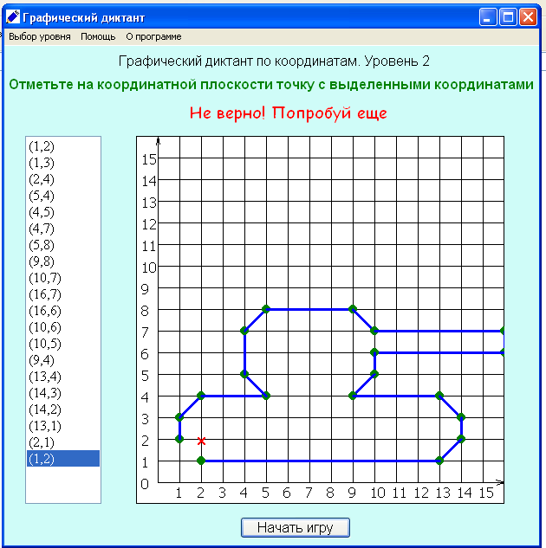
Рис. 1 Программа для изучения темы «Метод координат»

Кодирование информации. Информатика 10 класс.
При изучении темы кодирование числовой информации и представление ее в памяти компьютера, также заменено выполнение практической части в тетради заданием на компьютере. Ученикам предлагается шаблон для выполнения задания с заранее запрограммированными правильными ответами. Когда ученик, верно, вписывает ответ в ячейки, т.к. оно выглядело бы в памяти ПК, программа excel выдает сообщение верно выполнено задание или нет.

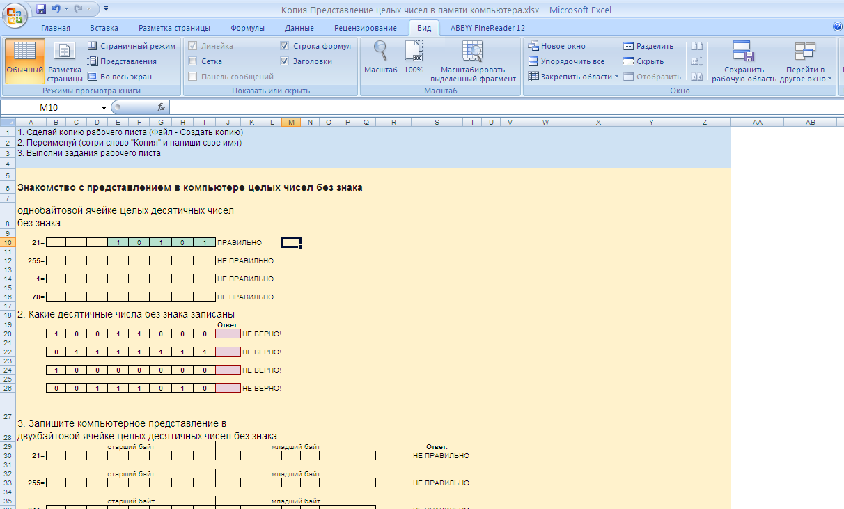
Рис. 2 Программа для изучения темы «Кодирование информации»

Урок 28. Информатика. 5 класс. Разработка плана действий и его запись.
На уроке по разработке плана действий ученики обучаются решать логические задачи и пошагово описывать цепочку действий, приводящих к правильному решению. На этом уроке ученикам даже можно включить игру-головоломку, причем, головоломка очень известная.
На одном берегу реки стоят волк, коза, и лежит кочан капусты.
Неподалеку от них лодка, на которой можно доплыть до другого берега реки. В лодку одновременно может поместиться только один персонаж. То есть или волк, или коза или капуста. Задача заключается в том, чтобы перевести волка, козу и капусту на другой берег так, чтобы все они остались целы.
Если оставить волка наедине с козой, то он ее съест.
Если оставить козу наедине с капустой, то коза, конечно, съест капусту.
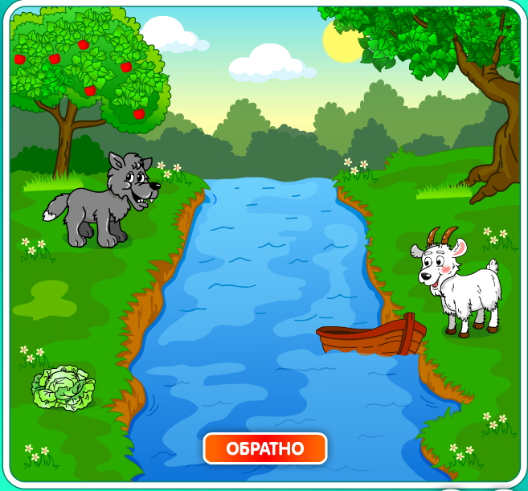
Рис.3 Скриншот логической игры
Ученики с гораздо большим интересом будут играть в эту игру на компьютере, чем просто записывать в тетрадь «Шаг 1, Шаг 2 и т.д.». А в итоге цель будет достигнута – логическая задача на разработку плана действия решена и ученики довольны уроком, и запомнится такое решение гораздо лучше.
Обобщая выше сказанное, хочется добавить, что применение интерактивных и групповых технологий приносит очень хорошие результаты. Качество подготовки по информатике стабильно хорошее.

